2016届高三文科综合能力测试一

本试卷分选择题和非选择题两部分，满分300分，考试时间150分钟。

**选择题 共35小题，每小题4分，共140分**

下图是我国南方某山区某聚落分布情况。读图回答1～2题。

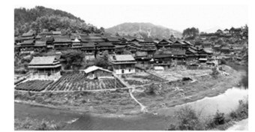

1．山区聚落的选址应趋利避害，图示地区的聚落主要分布在冲积平原向山坡过渡的地

带，其最主要的原因是

A．避开滑坡、崩塌、泥石流等灾害多发区 B．靠山建住房，能避免大风、暴雨的侵袭

C．便于在地震、山洪等自然灾害发生时逃生 D．分布在高于洪水位的地方，以防御洪水

2．下列措施中，既能提高农民收入，又能改善当地生态环境的是

A．在陡坡上修梯田种粮 B．不断扩大内河水产养殖规模

C．大力发展山区旅游业 D．在山坡上有计划地栽培果树

甲图中OM、OL分别是北半球某地树木OO1一年中正午日影最短和最长的影子，ML与河流PQ段正好垂直；乙图为P、Q两水站文测得河流流量的年变化曲线。回答3-4题。

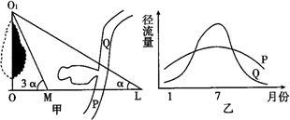

3.该地纬度为

A．23°26′N B．46°52′N C.43°08′N D．66°34′N

4.甲图中河流PQ段的流向是

A．自西向东 B．自东向西 C．自西南向东北 D．自南向北

植物的生长具有趋光性，光照条件较好的一侧生长较好。下图示意某同学在南非某地旅游时所拍摄的一张相片。完成5～6题。

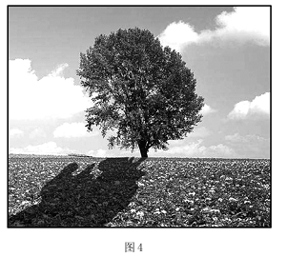

5. 拍摄者位于树的

A. 东方 B. 西方 C. 南方 D. 北方

6. 拍摄时，该地的地方时可能是

A. 5:00 B. 9:30 C. 16:30 D. 19:00

图为某河谷剖面图。读图，回答第7、8题。

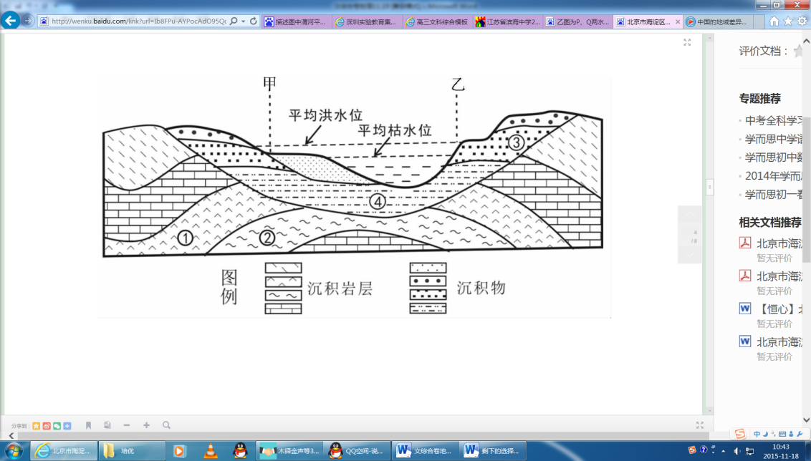

7．该河谷

A.最可能位于河流上游 B. 右岸侵蚀，左岸形成沙洲

C.乙处位于河流的凸岸 D. 位于背斜构造的顶部

8．图中

A.地层形成的先后顺序是④①② B.③处地层断裂下陷

C.沉积岩层因地壳运动而弯曲 D.甲地适合聚落的发展

9.下图为《清明上河图》（局部），反映了北宋都城东京（今河南开封）繁华的城市风貌。东京城形成的最有利条件是

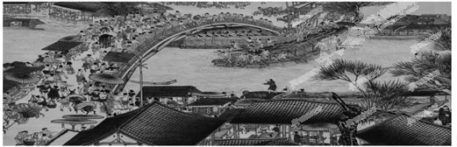

A．文化底蕴深厚 B．商业繁荣发达 C．人口高度集聚 D．水陆交通便利

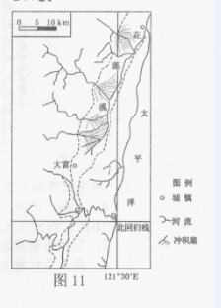下图是我国某省部分地区水系分布图。读图，回答10〜11题。

10.虚线范围内的地势特征，从图中可推测出的是

A.花莲溪西侧平缓、东侧陡峻

B.花莲溪西侧陡峻、东侧平缓

C.大富以南，北部高、南部低

D.大富以南，北部低、南部高

11.下列关于图示地区的叙述，正确的是

A.河流众多，内河航运便利

B.暖流流经，增温增湿

C.海岸平直，建港条件优越

D.地处低纬，利于海盐晒制

**非选择题 共13题（含选考题），共160分**

**本卷包括必考题和选考题两部分。第36题－第41题 为必考题，每个试题考生都必须做答。第42题－第48题为选考题，考生根据要求做答。**

36.（20分）读图，回答下列问题。

五大湖位于加拿大和美国之间，是世界上最大的淡水湖群。湖水流入圣劳伦斯河，注入大西洋。尼亚加拉瀑布位于五大湖的伊利湖和安大略湖之间，瀑布在1842 年至1905 年间平均每年向上游方向移动170 厘米，这与其软（页岩）硬（白云岩）相间的地址条件有关。

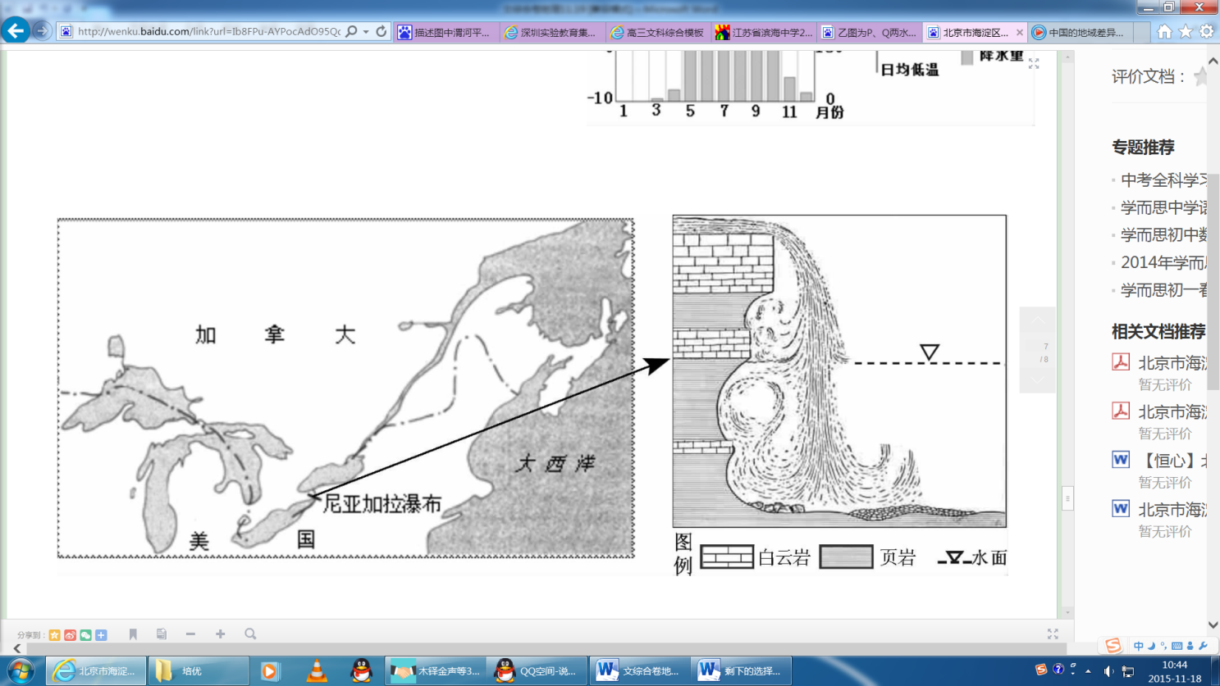

（1） 说明湖泊对该区域气候与河流的影响。（6 分）

（2） 说明尼亚加拉瀑布向上游方向移动较快的原因。（8分）

（3）为保护尼亚加拉瀑布景观，美、加两国政府耗巨资修建工程，在瀑布上游引水发电。简述这一做法对瀑布的影响。（6 分）

37．（26 分）读图，回答下列问题。

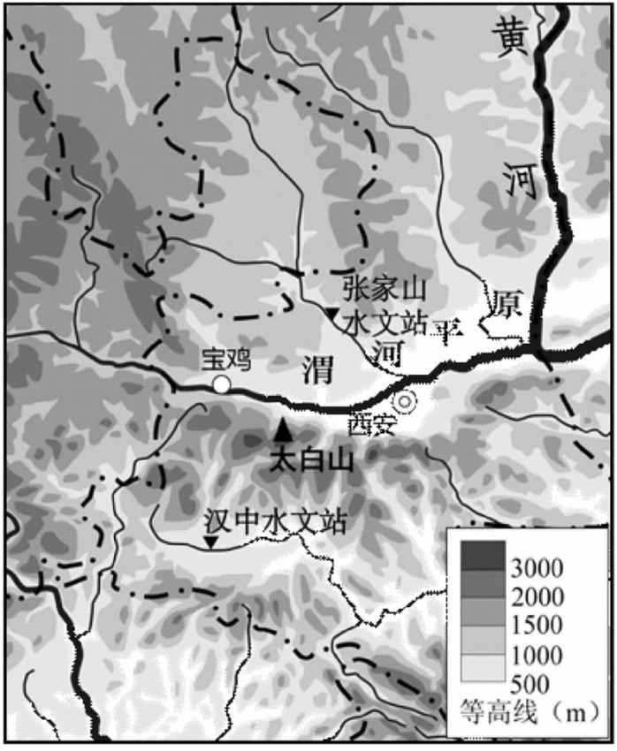 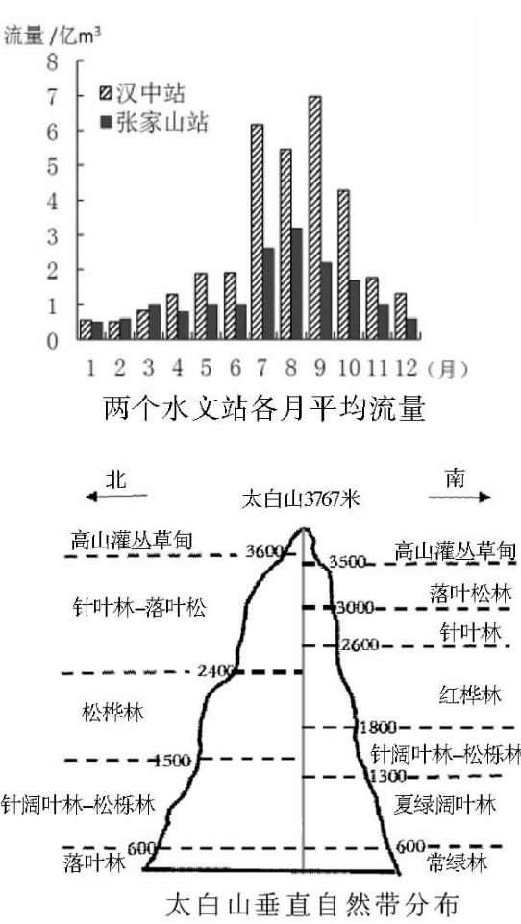

（1）描述图中渭河平原以北的地形区的地形特征。（6分）

（2）比较图中两个水文站所在河段水文特征的异同。（8分）

（3）太白山是秦岭的主峰，动植物资源丰富多样。与北坡相比，说出南坡自然带的分布特征并分析原因。（12分）

**请考生在第42 、43、44三道地理题中任选一题做答，如果多做，则按所做的第一题计分。做答时用2B 铅笔在答题卡上把所选题目的题号涂黑。**

42.（10分）**旅游地理**

以自然旅游资源为主的四川省某景区平均海拔4800多米，景区游客数量季节差异明显。图13为该景区某年各月游客数量比重饼状图。

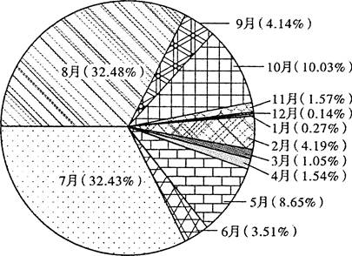

（1）分析该景区7、8月游客数量明显不同于其他月份的原因。（6分）

（2）说明游客数量季节差异明显可能对当地旅游业造成的不利影响。（4分）

43.（10分）**自然灾害与防治**

风暴潮是指由于强烈大风扰动，引起近海水面异常升高，海水侵溢上陆的现象。图示意我国东南沿海某省超警戒风暴潮平均发生次数的逐月变化。读图回答下列问题。

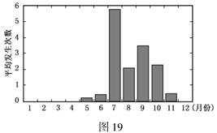

（1）指出该省超警戒风暴潮发生的主要季节，并分析其原因。（6分）  
（2）简述该省防御风暴潮灾害应采取的主要措施。（4分）

44.（10分）**环境保护**

下图示意我国东北某区域不同时期人口数量和耕地、湿地面积的变化。读图回答下列问题。

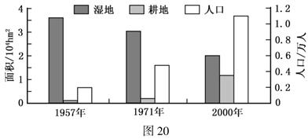

（1）指出该区域湿地面积变化的特点，并分析其原因。（6分）

（2）简述该区域保护湿地应采取的主要措施。（4分）

答案：

**DDCAA CDCDA B**

**36. （共20分）**

**（1）（6分）**

**调节气候，年较差、日较差减小；降水量增加；调节河流径流量，减少河流径流量的季节变化。**

**（2）（8分）**

**水流量大，落差大，流水侵蚀作用强；较软的岩层易被流水侵蚀，较坚硬的岩层易塌落。所以，瀑布向上游移动速度较快。**

**（3）（6分）**

**减少水量（调节水量），减弱了对岩层的侵蚀作用，减缓瀑布向上游移动的速度。**

**37．（共26分）**

**（1）（6分）**

**地形以高原为主，地势北高南低，千沟万壑（流水侵蚀地貌为主；地表崎岖）。**

**（2）（8分）**

**相同：径流量（水位）季节变化大，河流的汛期出现在夏秋季。**

**不同：径流量张家山站比汉中站小，含沙量张家山站比汉中站大，张家山站有结冰期。**

**（3）（12分）**

**特征：南坡垂直带谱的数量多，同一自然带在南坡大多分布海拔较高，南坡基带为常绿阔叶林。**

**原因：南坡为阳坡，热量充足；南坡为迎风坡，降水量较大；受地形阻挡，南坡受冬季风影响较弱。**

**41.**

**（1）海拔高，7、8月天气凉爽，适合避暑；7、8月自然景观丰富、优美；7、8月为学校暑假。**

**（2）淡季游客少，会造成景区旅游设施闲置，降低旅游收入；旺季游客集中，容易破坏景区环境。（若有其他答案，言之有理，可酌情给分）**

**42.（1）**

**季节：主要集中在夏、秋季节。  
原因：该省沿海夏、秋季节多台风活动，易形成超警戒风暴潮；河流入海流量大，对风暴潮起顶托作用（或与天文大潮相逢），增加超警戒风暴潮发生的次数。  
（2）  
加强风暴潮灾害的监测和预报：加固堤防；保护生物（红树森、珊瑚礁）海岸，营造沿海防护林；加强宣传教育，提高群众防御风暴潮灾害的意识。**

**43.**

**（1）**

**特点：湿地面积减少。**

**原因：由于人口增长，耕地需求增加，经济发展，城镇化水平提高，建设用地需求量增大，促使人类大幅开垦湿地。**

**（2）退耕还湿地；建立自然保护区；工程建设应重视湿地保护；提高群众保护湿地的意识，**

**（其他言之有理，酌情给分）**